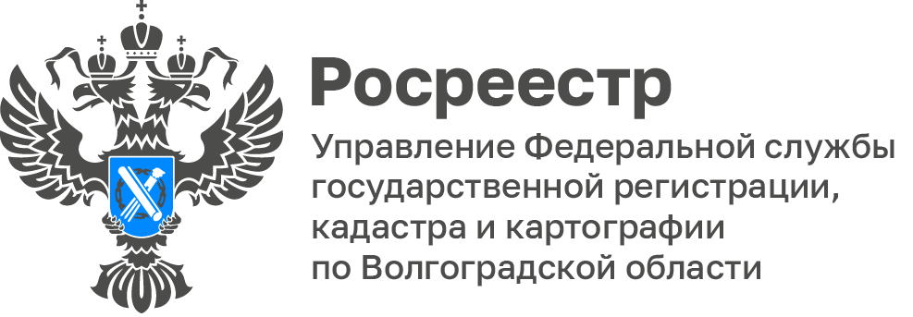

715 жителей Волгоградской области получили персональные консультации в региональном Росреестре

В Управление Росреестра по Волгоградской области в 1 квартале 2023 года поступило 715 обращений граждан, организаций, в т.ч. юридических лиц.

Все поступающие в Управление обращения рассматриваются в установленные законодательством сроки. Для подачи заявления можно воспользоваться интернет сервисом Росреестра, путем заполнения специальной формы «Обращения граждан online» на официальном сайте Росреестра, направить письменное обращение по почтовому адресу Управления: г. Волгоград, ул. Калинина д.4, в письменном виде по факсу, через Единый портал государственных и муниципальных услуг или через Ведомственный центр телефонного обслуживания Росреестра.

«Деятельность Управления нацелена на повышение удовлетворенности граждан, устранение имеющихся недостатков, использование результатов оценки гражданами эффективности деятельности Управления, а также на проведение комплекса мероприятий, направленных на повышение качества и доступности государственных услуг», - отметила Наталья Шмелева, заместитель руководителя Управления.

С уважением,
Балановский Ян Олегович,
Пресс-секретарь Управления Росреестра по Волгоградской области
Mob: +7(987) 378-56-60
E-mail: balanovsky.y@r34.rosreestr.ru

